**Anreisetag 26. September 2025:**  19:00 Uhr Begrüßung und Besprechung mit Abendessen

**Hündelerkurs mit Tamara Schafar B.Sc.**

**„KEKS-Kurs; K9-Koordinationstraining “**

**am Flumserberg im Hotel Tannenboden**

**26. bis 28. September 2025**

**Intensives Praxistraining**

**Kursnr.: TB2025/7**

**Samstag – Sonntag:** 09:00 – 14:30 Uhr, am Sonntag anschließend

Abschlussbesprechung

**Leistungen Kurs:**

Ihr möchtet mit eurem Vierbeiner fit in die kältere Jahreszeit starten und Übungen erlernen, die ihr mit wenig Aufwand und Equipment einfach zuhause üben könnt? In diesem Kurs arbeiten wir mit verschieden Geräten (Balancekissen, Cavalettistangen, FitBone etc.) an & mit denen wir einfache bis komplexere Übungen erarbeiten, die nicht nur Hund und Hundeführer fit halten, sondern auch die kleinen grauen Zellen des Hundes fordern. Das ist artgerechte Beschäftigung in ganzheitlicher Hinsicht! Das Erlernen ansonsten selten gezeigter Bewegungsmuster und die bewusste Wahrnehmung des ganzen Körpers bringen aber nicht nur Freude, sondern sind in allen Altersstadien wichtige Bestandteile die Gesundheit des Hundes zu erhalten und auszubauen.

**Voraussetzungen:**

* Alter des Hundes **nicht** relevant
* Gültiger Impfpass und gültige Haftpflichtversicherung
* Bitte Käse in Pommesform geschnitten (z.B. Gouda), Wurst oder ähnliche Bestätigungsleckerlis mitbringen

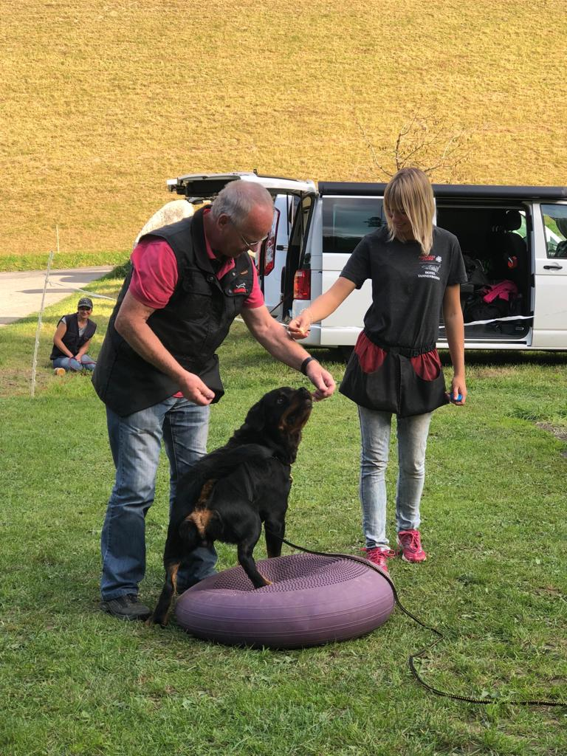

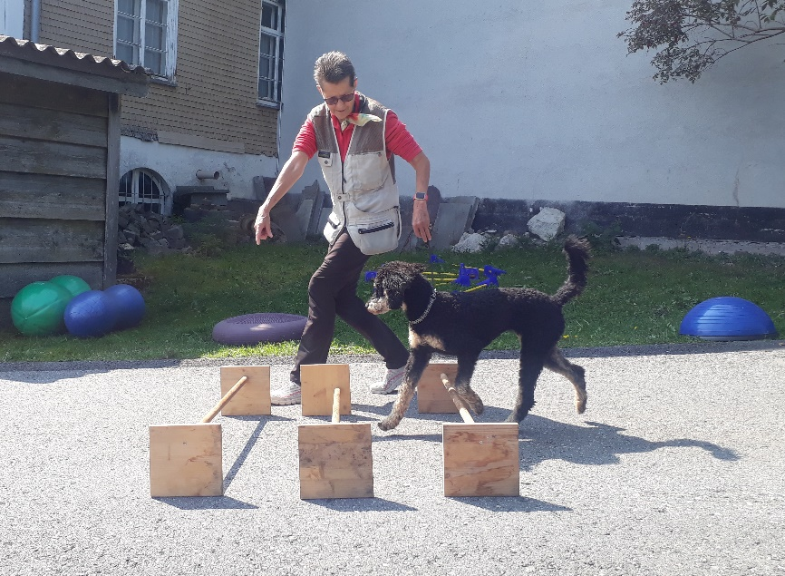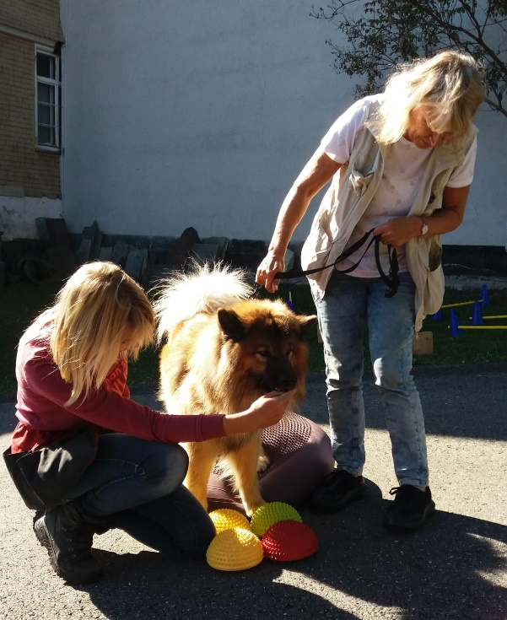

**Leistungen Hotel:**

* 2 Tage Hotelaufenthalt mit Halbpension (Freitagabend bis Sonntag – 2 Übernachtungen)
* Frühstücksbuffet
* Ein Bild, das Person, Kleidung, Hund, Hunderasse enthält.

  Automatisch generierte BeschreibungWillkommensapéro vom Haus offeriert
* Die Hunde dürfen ins Zimmer mitgenommen werden

**Preise:**

* **Haus Steinbock**   
  Einzelzimmer mit Bad/Dusche, WC, TV,

Radio & Föhn (begrenzt verfügbar) pro Person CHF 635,00,-

Einzelbenützung im Doppelzimmer CHF 673,50,-

Doppelzimmer zu zweit pro Person CHF 585,00,-

Reservierungen im Neubau Tannenboden nur auf Anfrage

Der angebotene **Preis** versteht sich **inkl. aller Leistungen, MwSt. und inkl. der Kursgebühr für einen Hund**. Im Pauschalpreis nicht inbegriffen: Getränke. Die **Anmeldung** ist zwingend mittels des zugehörigen Kursanmeldeformulares bei der Rezeption im **Hotel Tannenboden** ([info@tannenboden.ch](mailto:info@tannenboden.ch) **oder per Post)** vorzunehmen. Die Teilnehmerzahl beträgt **max. 6 Hundeteams.** **Die definitive Reservation** **eines Fixplatzes beim Kurs erfolgt erst nach Eingang des ausgefüllten Anmeldeformulares.**

